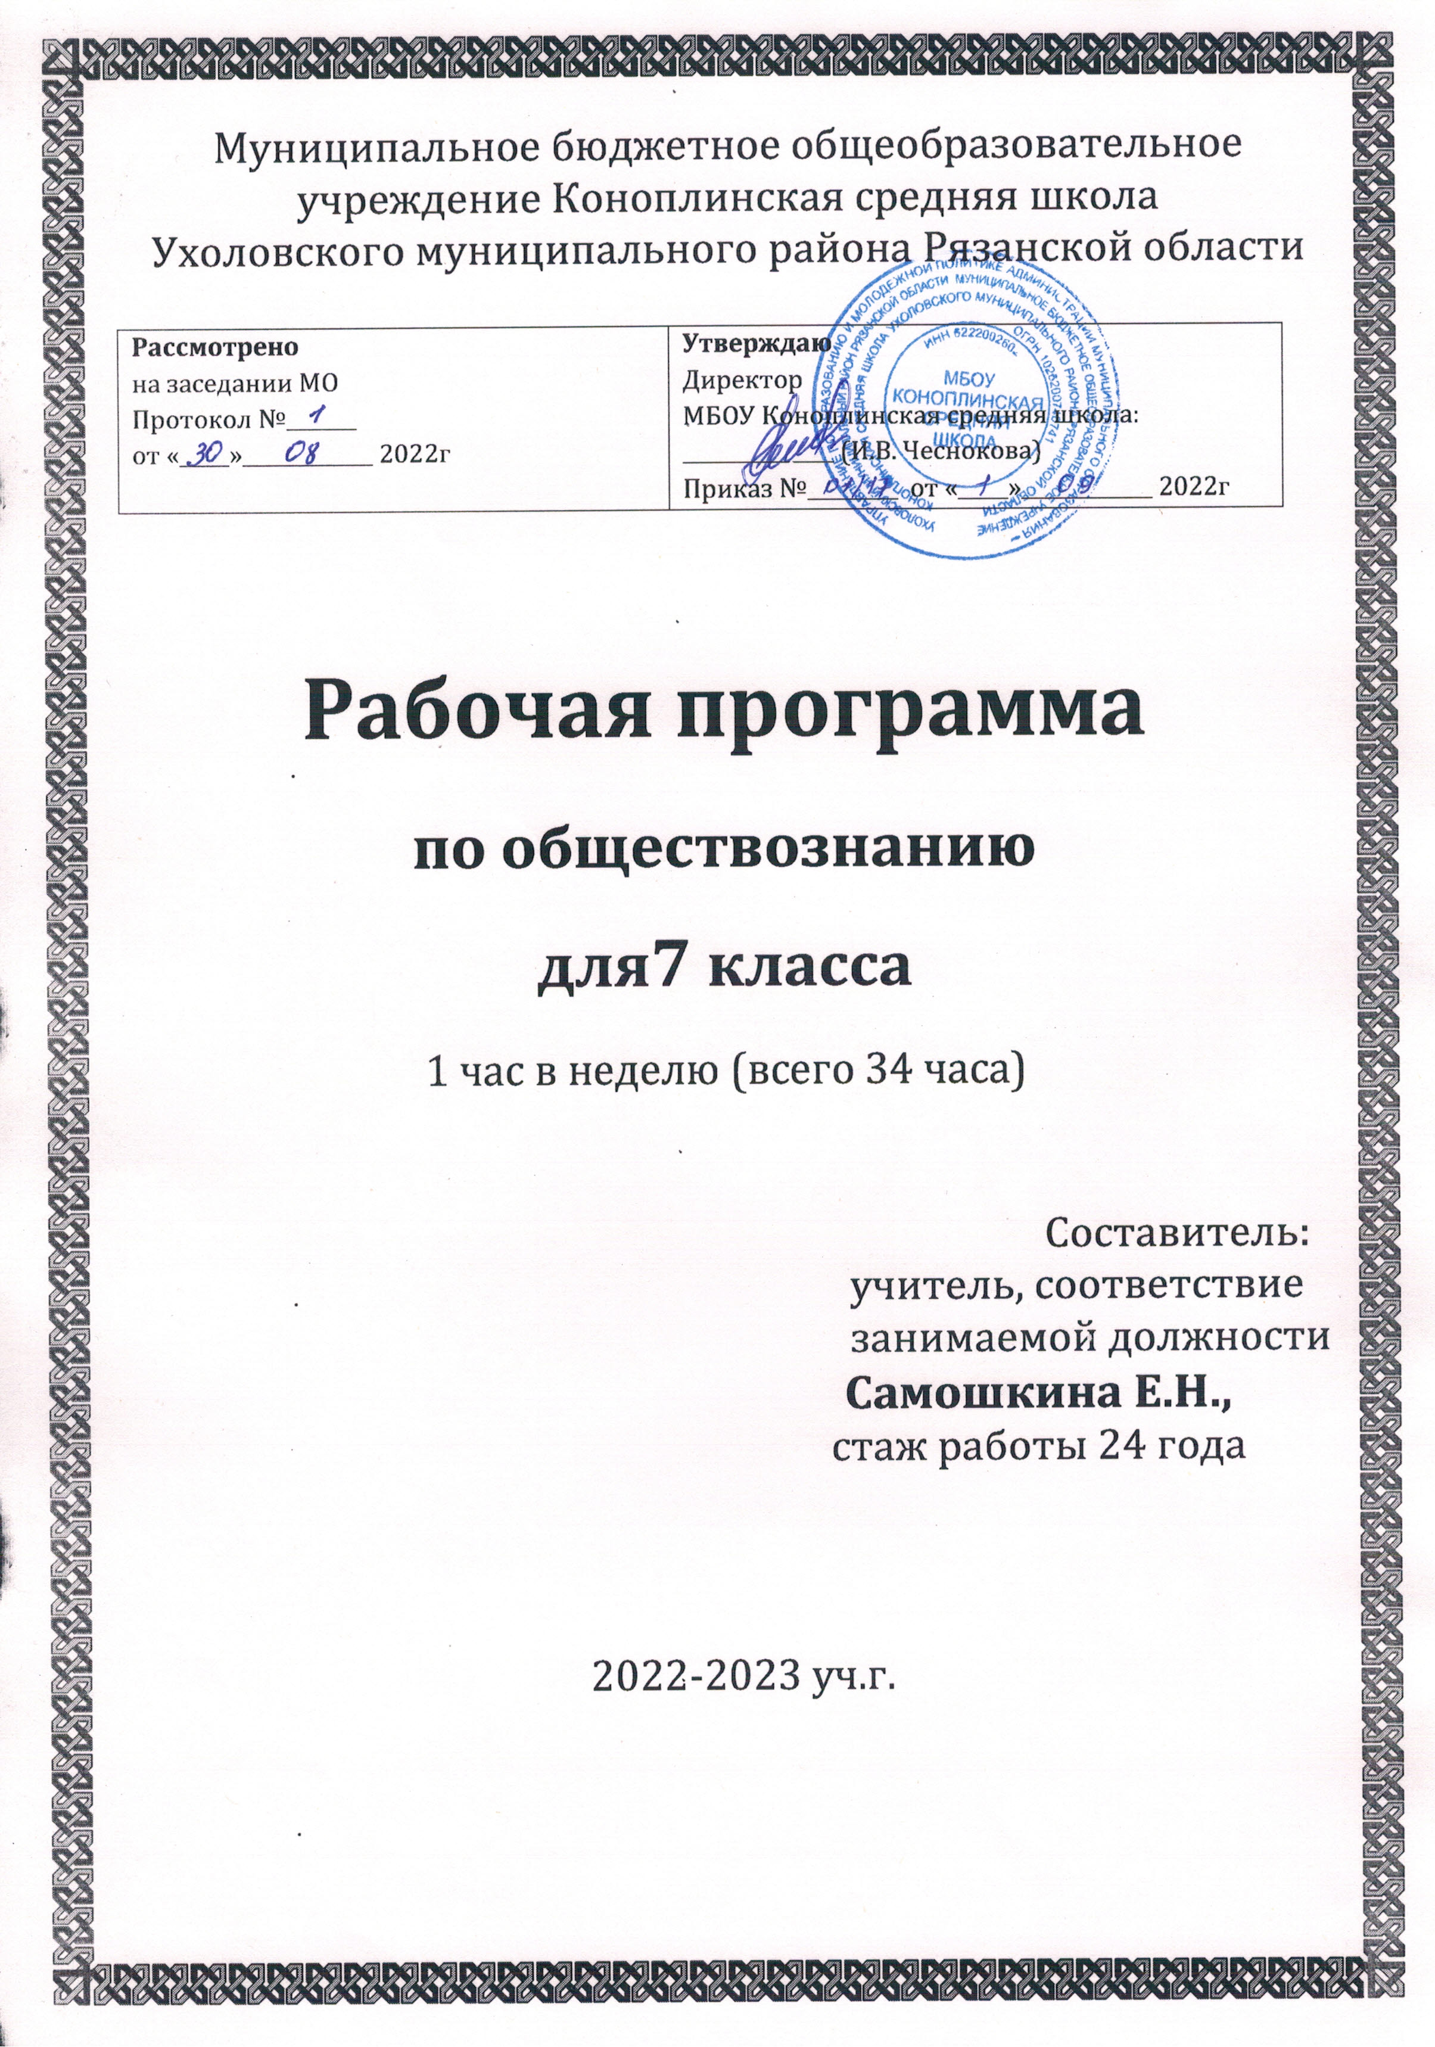

Общие цели основного общего образования с учётом специфики учебного предмета «Обществознание»
- развитие личности в ответственный период социального взросления человека (10—15 лет), её познавательных интересов, критического мышления в процессе восприятия социальной (в том числе экономической и правовой) информации и определения собственной позиции; нравственной и правовой культуры, экономического образа мышления, способности к самоопределению и самореализации;
- воспитание общероссийской идентичности, гражданской ответственности, уважения, к социальным нормам; приверженности гуманистическим и демократическим ценностям, закреплённым в Конституции Российской Федерации;
- освоение на уровне функциональной грамотности системы знаний, необходимых для социальной адаптации: об обществе; основных социальных ролях; о позитивно оцениваемых обществом качествах личности, позволяющих успешно взаимодействовать в социальной среде; сферах
- человеческой деятельности; способах регулирования общественных отношений; механизмах реализации и защиты прав человека и гражданина;
- формирование опыта применения полученных знаний для решения типичных задач в области социальных отношений; экономической и гражданско-общественной деятельности; межличностных отношений; отношений между людьми различных национальностей и вероисповеданий; самостоятельной познавательной деятельности; правоотношений; семейно-бытовых отношений.
Рабочая программа направлена на решение следующих задач:
-содействие самоопределению личности, созданию условий для её реализации;
-формирование человека-гражданина, интегрированного в современную действительность и нацеленного на её совершенствование, ориентированного на развитие гражданского общества и утверждение правового государства;
-воспитание гражданственности и любви к Родине;
-создание у обучающихся целостных представлений о жизни общества и человека в нём, адекватных современному уровню научных знаний;
-выработка основ нравственной, правовой, политической, экологической культуры;
-содействие взаимопониманию и сотрудничеству между людьми, народами, различными расовыми, национальными, этническими и социальными группами;
-помощь в реализации права учащихся на свободный выбор взглядов и убеждений;
-ориентация учащихся на гуманистические и демократические ценности.

Общая характеристика учебного предмета «Обществознание»
В 7 классе школьники проходят важный рубеж своего социального взросления: им исполняется 14 лет, они получают паспорт гражданина Российской Федерации, расширяются их права в экономических отношениях, наступает уголовная ответственность за некоторые виды преступлений. Соответственно предмет «Обществознание» даёт им две необходимые на этом рубеже социализации темы. Первая из них - «Регулирование поведения людей в обществе» - представляет собой цикл уроков, рассчитанных на формирование первоначальных и в определённой мере упорядоченных знаний о роли социальных норм в жизни человека и общества. Материал темы включает сюжеты, раскрывающие вопросы о необходимости соблюдения закона, о правах человека и, отдельно, о правах ребёнка. Специальный урок посвящён необходимости подготовки учащегося к выполнению воинского долга. Вторая тема - «Человек в экономических отношениях» - даёт представление о таких проявлениях экономической жизни общества, как производство, обмен, потребление. Особое внимание уделено рассмотрению основы экономики - производству, в процессе которого реализуется её важнейшая роль в обществе - создание материальных благ для удовлетворения потребностей людей. При изучении экономических явлений акцент делается на раскрытии способов рационального поведения основных участников экономики - потребителей и производителей. Кроме того, программа предполагает раскрытие основной проблематики нравственных и правовых отношений человека и природы (тема «Человек и природа»).
Изучение содержания курса по обществознанию в 7 классе должно осуществляться во взаимосвязи с содержанием программ дополнительного образования, деятельностью детских общественных организаций, реальной жизнью школьного коллектива. Одной из задач этой работы выступает создание иммунитета и формирование нетерпимости к правонарушениям, наркомании.
Достижение поставленных целей, успешное овладение учебным содержанием данного предмета предполагают использование разнообразных средств и методов обучения. Развитию у учащихся 7-х классов готовности к правомерному и нравственно одобряемому поведению поможет реконструкция и анализ с позиций норм морали и права типичных социальных ситуаций.
Особого внимания требует использование в учебном процессе компьютерных технологий.
Программа по обществознанию для основной школы призвана помочь выпускникам основной школы осуществить осознанный выбор путей продолжения образования, а также будущей профессиональной деятельности
Описание места учебного предмета, курса в учебном плане школы
Рабочая программа рассчитана на 34 учебных часа и отражает базовый уровень подготовки учащихся по разделам программы. Она конкретизирует содержание тем образовательного стандарта и даёт распределение учебных часов по разделам курса.

Личностные, метапредметные и предметные результаты освоения учебного предмета «Обществознание»
Личностными результатами выпускников основной школы, формируемыми при изучении содержания курса по обществознанию, являются:
• мотивированность и направленность на активное и созидательное участие в будущем в общественной и государственной жизни;
• заинтересованность не только в личном успехе, но и в развитии различных сторон жизни общества, в благополучии и процветании своей страны;
• ценностные ориентиры, основанные на идеях патриотизма, любви и уважения к Отечеству; на отношении к человеку, его правам и свободам как высшей ценности; на стремлении к укреплению исторически сложившегося государственного единства; на признании равноправия народов, единства разнообразных культур; на убежденности в важности для общества семьи и семейных традиций; на осознании необходимости поддержания гражданского мира и согласия и своей ответственности за судьбу страны перед нынешними и грядущими поколениями;
Метапредметные результаты изучения обществознания выпускниками основной школы проявляются в:
• умении сознательно организовывать свою познавательную деятельность (от постановки цели до получения и оценки результата);
• умении объяснять явления и процессы социальной действительности с научных, социально-философских позиций; рассматривать их комплексно в контексте сложившихся реалий и возможных перспектив;
• способности анализировать реальные социальные ситуации, выбирать адекватные способы деятельности и модели поведения в рамках реализуемых основных социальных ролей (производитель, потребитель и др.);
• овладении различными видами публичных выступлений (высказывания, монолог, дискуссия) и следовании этическим нормам и правилам ведения диалога;
• умении выполнять познавательные и практические задания, в том числе с использованием проектной деятельности на уроках и в доступной социальной практике, на:
1) использование элементов причинно-следственного анализа;
2) исследование несложных реальных связей и зависимостей;
3) определение сущностных характеристик изучаемого объекта; выбор верных критериев для сравнения, сопоставления, оценки объектов;
4) поиск и извлечение нужной информации по заданной теме в адаптированных источниках различного типа;
5) перевод информации из одной знаковой системы в другую (из текста в таблицу, из аудиовизуального ряда в текст и др.), выбор знаковых систем адекватно познавательной и коммуникативной ситуации;
6) объяснение изученных положений на конкретных примерах;
7) оценку своих учебных достижений, поведения, черт своей личности с учетом мнения других людей, в том числе для корректировки собственного поведения в окружающей среде; выполнение в повседневной жизни этических и правовых норм, экологических требований;
8) определение собственного отношения к явлениям современной жизни, формулирование своей точки зрения.
Предметными результатами освоения выпускниками основной школы содержания программы по обществознанию являются в сфере:
познавательной
• относительно целостное представление об обществе и о человеке, о сферах и областях общественной жизни, механизмах и регуляторах деятельности людей;
• знание ряда ключевых понятий базовых для школьного обществознания наук: социологии, экономической теории, политологии, культурологии, правоведения, этики, социальной психологии и философии; умение объяснять с их позиций явления социальной действительности;
• знания, умения и ценностные установки, необходимые для сознательного выполнения старшими подростками основных социальных ролей в пределах своей дееспособности;
• умения находить нужную социальную информацию в различных источниках; адекватно ее воспринимать, применяя основные обществоведческие термины и понятия; преобразовывать в соответствии с решаемой задачей (анализировать, обобщать, систематизировать, конкретизировать имеющиеся данные, соотносить их с собственными знаниями); давать оценку взглядам, подходам, событиям, процессам с позиций одобряемых в современном российском обществе социальных ценностей;
ценностно-мотивационной
• понимание побудительной роли мотивов в деятельности человека, места ценностей в мотивационной структуре личности, их значения в жизни человека и развитии общества;
• знание основных нравственных и правовых понятий, норм и правил, понимание их роли как решающих регуляторов общественной жизни, умение применять эти нормы и правила к анализу и оценке реальных социальных ситуаций, установка на необходимость руководствоваться этими нормами и правилами в собственной повседневной жизни;
• приверженность гуманистическим и демократическим ценностям, патриотизму и гражданственности;
трудовой
• знание особенностей труда как одного из основных видов деятельности человека; основных требований трудовой этики в современном обществе; правовых норм, регулирующих трудовую деятельность несовершеннолетних;
• понимание значения трудовой деятельности для личности и для общества;
Эстетической
• понимание специфики познания мира средствами искусства в соотнесении с другими способами познания;
•понимание роли искусства в становлении личности и в жизни общества;
коммуникативной
• знание определяющих признаков коммуникативной деятельности в сравнении с другими видами деятельности;
• знание новых возможностей для коммуникации в современном обществе, умение использовать современные средства связи и коммуникации для поиска и обработки необходимой социальной информации;
• понимание языка массовой социально-политической коммуникации, позволяющее осознанно воспринимать соответствующую информацию; умение различать факты, аргументы, оценочные суждения;
• понимание значения коммуникации в межличностном общении;
• умение взаимодействовать в ходе выполнения групповой работы, вести диалог, участвовать в дискуссии, аргументировать собственную точку зрения;
• знакомство с отдельными приемами и техниками преодоления конфликтов.
Содержание программы учебного курса обществознания для 7 класса
Вводный урок– 1 час
Что мы уже знаем и умеем. Чем мы будем заниматься в новом учебном году. Как добиваться успехов в работе в классе и дома.
Глава 1. Регулирование поведения людей в обществе. (14 ч).
Социальные нормы и правила общественной жизни. Общественные нравы, традиции и обычаи. Правила этикета и хорошие манеры. Права и свободы человека и гражданина в России, их гарантии. Конституционные обязанности гражданина. Механизмы реализации и защиты прав и свобод человека и гражданина. Права ребёнка и их защита. Защита прав и интересов детей, оставшихся без попечения родителей. Особенности правового статуса несовершеннолетних. Необходимость соблюдения законов. Закон и правопорядок в обществе. Закон и справедливость. Защита Отечества. Долг и обязанность. Регулярная армия. Военная служба. Важность подготовки к исполнению воинского долга. Дисциплина — необходимое условие существования общества и человека. Общеобязательная и специальная дисциплина. Внешняя и внутренняя дисциплина. Дисциплина, воля и самовоспитание. Ответственность за нарушение законов. Знать закон смолоду. Законопослушный человек. Противозаконное поведение. Преступления и проступки. Ответственность несовершеннолетних. Правоохранительные органы Российской Федерации. Судебные органы Российской Федерации. Полиция. Адвокатура. Нотариат. Взаимоотношения органов государственной власти и граждан.

Глава 2. Человек в экономических отношениях (14 ч.)
Экономика и её основные участники. Натуральное и товарное хозяйство. Потребители, производители. Мастерство работника. Высококвалифицированный и малоквалифицированный труд. Слагаемые профессионального успеха. Заработная плата и стимулирование труда. Взаимосвязь количества и качества труда. Производство, производительность труда. Факторы, влияющие на производительность труда. Роль разделения труда в развитии производства. Новые технологии и их возможности. Издержки производства. Что и как производить. Выручка и прибыль производителя. Виды бизнеса. Роль предпринимательства в развитии экономики. Формы бизнеса. Условия успеха в предпринимательской деятельности. Этика предпринимателя. Обмен. Товары и услуги. Стоимость, цена товара. Условия выгодного обмена. Торговля и её формы. Реклама в современной экономике. Деньги. Исторические формы эквивалента стоимости. Основные виды денег. Экономика современной семьи. Ресурсы семьи. Личное подсобное хозяйство. Семейный бюджет. Источники доходов семьи. Обязательные и произвольные расходы. Принципы рационального ведения домашнего хозяйства. Семейное потребление. Прожиточный минимум. Страховые услуги, предоставляемые гражданам.
Глава 3. Человек и природа (4 ч.)
Человек — часть природы. Значение природных ресурсов как основы жизни и деятельности человечества. Проблема загрязнения окружающей среды. Охрана природы. Цена безответственного отношения к природе. Главные правила экологической морали. Законы Российской Федерации, направленные на охрану окружающей среды. Участие граждан в природоохранительной деятельности.
Заключительные уроки (1 ч.)

Требования к результатам обучения
Показателями усвоения учебного содержания курса являются базовые компетентности: социально-адаптивная (гражданственная), когнитивная (познавательная), информационно - технологическая, коммуникативная. Результаты усвоения социально-адаптивной, информационно-технологической и коммуникативной компетентностей:
– способность осуществлять поиск нужной информации по заданной теме в источниках различного типа;
– способность выделять в тексте главное и второстепенное;
– способность анализировать графическую, статистическую, художественную, текстовую, аудиовизуальную и пр.;
– способность выстраивать ответ в соответствии с заданием, целью (сжато, полно, выборочно);
– способность развёрнуто излагать свою точку зрения, аргументировать её в соответствии с возрастными возможностями;
– способность пользоваться мультимедийными ресурсами и компьютером для обработки, передачи, систематизации информации в соответствии с целью;
– способность (на уровне возраста) вести диалог, публично выступать с докладом, защитой презентации;
– способность организовывать свою деятельность и соотносить её с целью группы, коллектива;
– способность слышать, слушать и учитывать мнение другого в процессе учебного сотрудничества;
– способность определять свою роль в учебной группе и определять вклад в общий результат;
– способность оценивать и корректировать своё поведение н социальной среде.
Приоритетное значение имеет степень освоения различными видами действий с информацией учебника и дополнительными ресурсами. Предполагается, что данные виды действий эффективнее будут осваиваться в процессе сотрудничества, диалога учащихся, учителя и учащихся.
Способы контроля и оценивания образовательных достижений учащихся. Оценка личностных результатов в текущем образовательном процессе проводится на основе соответствия ученика следующим требованиям:
- соблюдение норм и правил поведения, принятых в образовательном учреждении; - участие в общественной жизни образовательного учреждения и ближайшего социального окружения, общественно полезной деятельности;
- прилежание и ответственность за результаты обучения;
- готовности и способности делать осознанный выбор своей образовательной траектории;
- наличие позитивной ценностно-смысловой установки ученика, формируемой средствами конкретного предмета.
Оценивание метапредметных результатов ведется по следующим позициям:
- способность и готовность ученика к освоению знаний, их самостоятельному пополнению, переносу и интеграции;
- способность к сотрудничеству и коммуникации;
- способность к решению личностно и социально значимых проблем и воплощению найденных решений в практику;
- способность и готовность к использованию ИКТ в целях обучения и развития;
- способность к самоорганизации, саморегуляции и рефлексии.
Оценка достижения учеником метапредметных результатов может осуществляться по итогам выполнения проверочных работ, в рамках системы текущей, тематической и промежуточной оценки, а также промежуточной аттестации. Главной процедурой итоговой оценки достижения метапредметных результатов является защита итогового индивидуального проекта. Основным объектом оценки предметных результатов является способность ученика к решению учебно-познавательных и учебно-практических задач на основе изучаемого учебного материала. Видами контроля учебных достижений по предмету: устный опрос, тест, самопроверка, взаимопроверка, самостоятельная работа, терминологический диктант, хронологический диктант, словарная работа, контрольная работа, работа по карточкам , решение исторических задач, кроссвордов и т.д.

Учебно-тематическое планирование по обществознанию 7 класс
№ п/п | Наименование раздела | Количество часов
1 | Вводный урок | 1
2 | Регулирование поведения людей в обществе | 14
3 | Человек в экономических отношениях | 14
4 | Человек и природа | 4
5 | Заключительные уроки | 1
6 | Итого: | 34

Календарно-тематическое планирование по обществознанию 7 класс
№ | Тема урока | Дата
1 | Мир вокруг меня.
2-3 | Что значит жить по правилам.
4-5 | Права и обязанности граждан.
6 | Почему важно соблюдать законы.
7-8 | Защита Отечества.
9-10 | Что такое дисциплина.
11-12 | Виновен – отвечай.
13-14 | Кто стоит на страже закона.
15 | Практикум по теме: «Регулирование поведения людей в обществе».
16-17 | Экономика и ее основные участники.
18-19 | Мастерство работника.
20-21 | Производство: затраты, выручка, прибыль.
22-23 | Виды и формы бизнеса.
24-25 | Обмен, торговля, реклама.
26-27 | Деньги и их функции.
28 | Экономика семьи.
29 | Практикум по теме: «Человек в экономических отношениях».
30 | Воздействие человека на природу.
31 | Охранять природу – значит охранять жизнь.
32 | Закон на страже природы.
33 | Практикум по теме: «Человек и природа».
34 | Итоговое повторение.

